СОСТОЯЛОСЬ ЗАСЕДАНИЕ РАБОЧЕЙ ГРУППЫ ПО ПОДГОТОВКЕ К ПРОВЕДЕНИЮ ЧЕТВЕРТОГО ВСЕРОССИЙСКОГО СЪЕЗДА СЕЛЬСКОХОЗЯЙСТВЕННЫХ КООПЕРАТИВОВ
20.07.2016

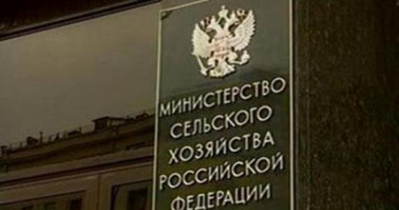
В Министерстве сельского хозяйства РФ под председательством и.о. заместителя директора Депагроразвития В.И. Калинина состоялось заседание рабочей группы по подготовке к проведению Четвертого Всероссийского съезда сельскохозяйственных кооперативов. В нем приняли участие представители Депагроразвития Минсельхоза, АККОР, Союзов и Ассоциаций кооперативных организаций.
Как известно, Четвертый Всероссийский съезд сельскохозяйственных кооперативов состоится 10 - 11 ноября 2016 года в Москве.
Принято решение, что 10 ноября в Минсельхозе РФ пройдут (в разное время) две секции – «Правовое обеспечение сельскохозяйственной кооперации» и «Государственная поддержка сельскохозяйственной кооперации».
11 ноября в Минсельхозе РФ состоится пленарное заседание, предварительная тема которого «Сельскохозяйственная кооперация – стратегический путь развития села». Об этом сообщил председатель Совета АККОР В.В. Телегин, координатор от Союзов и Ассоциаций кооперативных организаций, взаимодействующий с Министерством сельского хозяйства РФ.
Достигнута договоренность о создании рабочей группы по правовым вопросам, которая будет рассматривать, в частности, предложения Cоюзов и Ассоциаций кооперативных организаций к обсуждению на Съезде. Определены квоты делегатов Съезда от субъектов РФ,
Среди организационных вопросов обсуждался также план проведения региональных конференций по подготовке к Четвертому Всероссийскому съезду сельскохозяйственных кооперативов. Принято решение назначить ответственными за проведение региональных конференций:
1. АККОР – Приволжский федеральный округ в срок с 20 по 30 сентября 2016 года;
2. АККОР совместно с Союзом СКК – Южный федеральный округ, Северо-Кавказский федеральный округ, Крымский федеральный округ с 25 по 30 августа 2016 года;
3. Союз СКК – Забайкальский край, пгт. Агинское, 26 июля 2016 года;
4. СРО Российский союз «Чаянов» – Сибирский федеральный округ, Дальневосточный федеральный округ – г. Иркутск с 20 по 30 сентября;
5. РСО «Агроконтроль» совместно с ФССПК:
-Уральский федеральный округ, г. Екатеринбург, 27-28 июля 2016 года;
-Центральный федеральный округ, Северо-Западный федеральный округ – г. Москва 17 августа.
В ближайшее время будет разработан план проведения межрегиональных конференций по подготовке к Съезду.
В заседании рабочей группы участвовали представители Депагроразвития Минсельхоза В.И. Калинин, Т.А. Лазутина, президент СРО Российский союз «Чаянов» В.Ф. Вершинин, президент РСО «Агроконтроль» А.В. Морозов, председатель Совета АККОР В.В. Телегин, исполнительный директор ФССПК
Г.И. Явкина, генеральный директор ФРСКК И.Н. Багинский.

